SV1 Natürliche Indikatoren
In diesem Versuch soll die Wirkung von sauren Lösungen auf Pflanzenfarbstoffe untersucht werden, um eine gemeinsame Eigenschaft von Säuren gegenüber Indikatoren zu finden.

Gefahrenstoffe
Waschmittel |  |  | H: - |  |  | P: -
Essig |  |  | H: - |  |  | P: -

Materialien: 2 Bechergläser (500 mL), Heizrührer, 6 Bechergläser (50 mL), Pipetten, Trichter, Filterpapier
Chemikalien: Blaubeeren oder Heidelbeermarmelade, Hagebuttenteebeutel, Haushaltschemikalien (Waschmittel, Leitungswasser, Essig)
Durchführung: Die Heidelbeermarmelade wird in einen Trichter mit Filterpapier gegeben. Der Farbstoff wird mit Wasser extrahiert. Die Hagebuttenteebeutel werden in warmes Wasser gegeben und fünf Minuten stehen gelassen.
Jeweils eine kleine Menge Farbstofflösung wird in Reagenzgläser gegeben und mit sauren Haushaltschemikalien versetzt.
Beobachtung: Bei Zugabe von sauren Hauschemikalien färben sich die Lösungen rot.
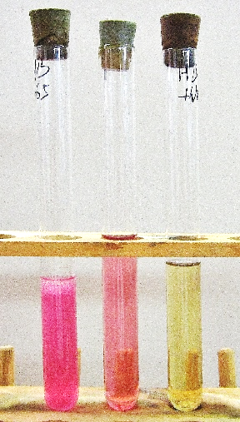
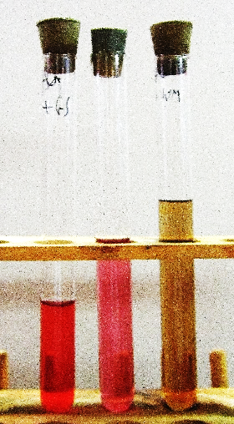

Abb. 1 - links: Hagebuttentee mit saurer (Essig), neutraler (Leitungswasser) und alkalischer (Waschmittel) Lösung. rechts: Heidelbeerextrakt aus Marmelade mit saurer (Essig), neutraler (Leitungswasser) und alkalischer (Waschmittel) Lösung versetzt..
Deutung: Saure Lösungen färben Pflanzenfarbstoffe rot.
Entsorgung: Die Entsorgung des Filterpapiers erfolgt im Feststoffabfall.
Literatur: [1] M. Heyer und K. Wittwer, http://www.chf.de/eduthek/projektarbeit-naturstoffe-indikatoren.html, 2005/2006 (abgerufen 24.07.2016)
Unterrichtsanschlüsse: Das Experiment kann eingesetzt werden um alternative Pflanzenfarbstoffe, neben Rotkohl, auf ihr Verhalten gegenüber sauren Lösungen zu untersuchen und damit die selbsterstellte hypothetische Definition einer Säure zu überprüfen.

